**Консультация**

**Профилактика гельминтозов**

**у детей дошкольного возраста**

[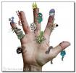](http://28sp.detkin-club.ru/images/custom_1/61041705.94303999_599a99decaa77.jpeg)

[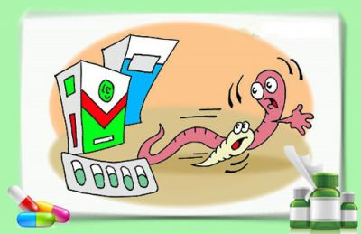](http://28sp.detkin-club.ru/editor/2172/images/03893243914fb9c3373d44794725a085.jpg)

**Подготовила: старший воспитатель Кулик Ю.Н.**

**Глисты** — одна из разновидностей паразитов, которые, попадая внутрь человека, питаются за его счет, вырабатывая токсины и повреждая внутренние ткани и органы.  
  
Дети до 10 лет наиболее подвержены заражению глистами, чем старшие. Это объясняется тем, что малышу сложнее понять необходимость соблюдения правил личной гигиены и гораздо интереснее познавать мир через рот.

***Поэтому помимо обычных мер предупреждения заражения глистами детям младшего возраста целесообразным будет дать специальные лекарственные препараты для профилактики гельминтоза.***

**Каким путем происходит заражение?**

**[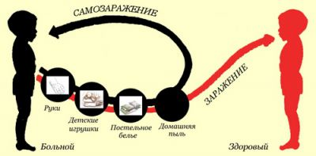](http://28sp.detkin-club.ru/editor/2172/images/b86a25320dbddb5cb65ef04e9300e2f8.jpg)**

**Основными путями проникновения яиц-паразитов в тело являются:**

1**.       Почва и вода.** Туда личинки глистов проникают через фекалии животных или человеческие. Поэтому после любого минимального контакта с землей малышу следует тщательно мочалкой вымыть руки.

2**.       Животные.** Кошки и собаки, выходящие на улицу, являются переносчиками глистов и других паразитов, и с легкостью могут заразить играющего с ними малыша.

3**.       Еда**. В плохо прожаренном мясе и рыбе развиваются ленточные черви.

4**.       Человек.** По ночам глисты могут выползать из кишечника и откладывать яйца, что вызывает сильный зуд. Расчесав это место, и не помыв сразу руки, малыш, притрагиваясь к различным вещам, оставляет на них личинки глистов. Те же, в свою очередь, попадают на руки других людей, пользующихся этими предметами.

***Хотя глисты могут быть у любого человека, наиболее вероятно их появление и дальнейшее развитие именно у ребенка. Но выявить такое порой не так уж легко, поскольку симптомы могут маскироваться под обычные заболевания.***

**Способы определения наличия глистов**

**Существуют некоторые признаки, характерные для глистов:**

* §  повышенный аппетит;
* §  проблемы со стулом;
* §  высыпание на коже;
* §  аллергические реакции;
* §  анальный зуд;
* §  увеличенные лимфатические узлы;
* §  мышечные боли;
* §  температура;

Если у вашего малыша обнаружились некоторые из данных симптомов — Вам незамедлительно стоит обратиться к врачу. После подтверждения диагноза выписываются противоглистные препараты и таблетки.

**Общие рекомендации по профилактике заражения глистами  
[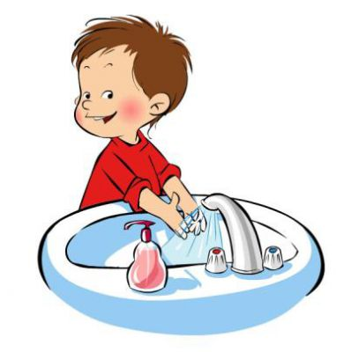](http://28sp.detkin-club.ru/editor/2172/images/1a92746d9c9504af56ef9ae667598a95.jpg)**

**Главный совет** – это соблюдение чистоты и личной гигиены.

**В связи с этим необходимо дать понять ребенку важность следующих действий:**

* §  Ограничить контактирование с возможными переносчиками глистов;
* §  Не употреблять немытую пищу и сырую воду;
* §  Обязательно мыть руки с мылом перед едой;
* §  Хорошо прожаривайте мясо и рыбу. Для их разделки используйте отдельную доску;
* §  Проводите своевременную профилактику заболеваний у домашних животных;
* §  Предохраняйте продукты от мух и других насекомых;
* §  Употребляйте кисломолочные продукты, лук, чеснок, цитрусовые, рыбу.

Также нужно во время купания в открытых водоемах следить, чтобы ребенок не заглотнул грязную воду, в которой могут содержаться личинки глистов.

**Профилактика глистов медицинскими препаратами**

**для ребенка  
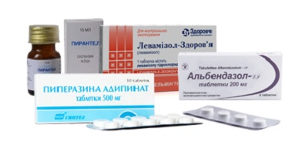**

Меры профилактики направлены на то, чтобы защитить организм ребенка не только от взрослых особей, но и от яиц глистов. Попадая в человеческое тело, они начинают развиваться и размножаться, что губительно сказывается на детском здоровье.

**Что дать ребенку для профилактики от глистов и надо ли это делать? Вопрос спорный.**

**Медики до сих пор не дают однозначного ответа, потому что в каждом отдельном случае все индивидуально.**

Однако Всемирная организация здравоохранения (ВОЗ) рекомендует весной и осенью проходить курс препаратов от гельминтоза детям дошкольного возраста в целях профилактики.

Попадая в новый коллектив и в новую среду, ребенок подвергается многочисленным рискам заражения глистами. Своевременно принятая таблетка от паразитов убережет растущий организм от негативного влияния гельминтов и предотвратит развитие болезни.

**Перечень препаратов**

Какие препараты можно дать для профилактики инфицирования глистами в зависимости от возраста ребенка?

* §  **Для самых маленьких** – препарат «Пиперазин» в виде таблеток.
* §  **Ребенок от 6 месяцев до 2 лет** – препараты «Пирантел», «Гельминтокс», «Комбантрин», «Немоцид» в виде таблеток и суспензий.
* **§  Ребенок старше 2 лет** – применяются препараты от глистов «Мебендазол», «Вормин», «Мебекс», «Албендазол», выпускаемые в виде таблеток, суспензий и сиропов.
* §  **Ребенок от 3 лет** – препарат «Декарис», «Левамизол» в форме таблетокот глистов.

**Применение препаратов**

 Малыша сложно уговорить выпить невкусную твердую таблетку. Поэтому часть препаратов выпускается в виде суспензий и сиропов, так как в такой форме их легче дать ребенку.

**Дозировка при профилактике указывается в инструкции лекарства и превышать ее не следует, чтобы не спровоцировать у ребенка побочные эффекты.**

Кроме того, рекомендуется в этот период использовать препараты, повышающие иммунитет. Яйца глистов при высоком уровне сопротивления организма оказываются неспособны к дальнейшему развитию и погибают, а профилактика гельминтоза для ребенка проходит более безопасно для здоровья.